Abstract

In dit document wordt een database ontwerp gepresenteerd. Dit ontwerp is opgesteld aan de hand van de ontvangen informatie van GameParadise

Database ontwerp

GameParadise

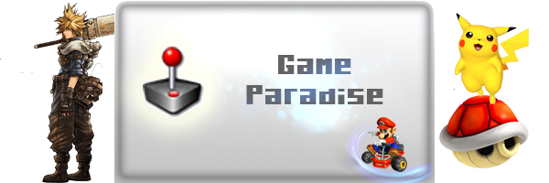

Maria Boes-Voet

bICT-DT HBO-ICT Deeltijd 2017 – BIC A

Kitty Wingens – 607115

wingens@wingens-ict.nl

Daniel Erkalo – 608684

Dannerkalo@gmail.com

Versie: 2

Status: Compleet

Datum: 17 January 2018

Inhoudsopgave

1. Inleiding 2

2. Conceptueel model 3

3. ER model 8

4. Fysiek gegevensmodel 11

5. Normaliseren 12

6. DDL Script 16

7. Aanbevelingen 17

7.1 Advies 18

8. Bronnen 18

9. Bijlage 18

# Inleiding

In dit document wordt het database ontwerp gepresenteerd welke voort is gekomen uit de ontvangen gegeven van GameParadise. Op basis van de ontvangen Casus hebben we een uitwerking gemaakt. In deze uitwerking worden de volgende stappen genomen om tot het uiteindelijke database ontwerp te komen.

1. Opstellen NPI [1]tabel - Door het opstellen van een NPI tabel kunnen we kandidaat concepten en attributen vast stellen
2. Conceptuele model – Met behulp van de NPI tabel wordt er een conceptueel model opgesteld
3. ER-model [2] - Vanuit het Conceptueel model wordt er een Logisch model opgesteld
4. Fysiek gegevensmodel – Vanuit het ER-model wordt een fysiek model opgesteld. In dit model worden de veldtypes opgenomen van de attributen
5. Normaliseren – Ook wel normaal maken. Er wordt bekeken in welke normaal vorm het fysieke model zich bevind. Door het model te normaliseren wordt de database verder geoptimaliseerd.
6. DDL scripts[3] - Dit is het script waarmee de database kan worden aangemaakt.

In de volgende hoofdstukken geven we per stap de resultaten weer en eventuele afspraken en aannames welke we vanuit het oogpunt van de betreffende stap hebben genomen.

# Conceptueel model

Om het conceptueel model te kunnen maken hebben we de Gameparadise Casus doorgenomen en hieruit de kandidaat concepten en attributen geselecteerd. Dit selectie proces geven we in onderstaande NPI tabel weer.

Tabel - NPI Tabel

|  |  |  |  |
| --- | --- | --- | --- |
|  | Rede verwijderen | Kandidaat Concept | Kandidaat Attributen |
| GameParadise | Scope |  |  |
| Organisatie | Scope |  |  |
| Inkoop |  | Inkoop |  |
| Computer | Abstract |  |  |
| Games |  | Game |  |
| Console |  | Console |  |
| Spellen | Verzamelnaam |  |  |
| Jongeren | Verzamelnaam |  |  |
| Spel | Dubbel, gelijk aan game |  |  |
| Nieuwprijs |  |  | Nieuwprijs (game, console) |
| Klant |  | Klant |  |
| Tegoedbonnen |  |  | Tegoedbonnen |
| Assortiment | Verzamelnaam |  |  |
| Markt | Abstract |  |  |
| Directie | Verzamelnaam |  |  |
| Voorraad |  | Voorraad |  |
| Spel | Dubbel, gelijk aan game |  |  |
| Winkel | Abstract |  |  |
| Informatiesysteem | Scope |  |  |
| Prijsopgave |  | Prijsopgave |  |
| Betaling |  | Betaling |  |
| Rapportages | Scope |  |  |
| Management | Verzamelnaam |  |  |
| Vestigingen |  | Vestiging |  |
| Hoofdvestiging | Dubbel, onderdeel aan vestiging |  |  |
| Arnhem |  |  | Arnhem (vestiging) |
| Nijmegen |  |  | Nijmagen (vestiging) |
| Huissen |  |  | Huissen (vestiging) |
| Bemmel |  |  | Bemmel (vestiging) |
| Lent |  |  | Lent (vestiging) |
| Elst |  |  | Elst (vestiging) |
| Filiaalmanagers |  |  | Filiaalmanager (Rol) |
| Assortiment | Verzamelnaam |  |  |
| Bedrijf | Abstract |  |  |
| Hoofdfiliaal | Dubbel, gelijk aan vestiging |  |  |
| Personeel |  | Personeel |  |
| Inventaris | Dubbel, gelijk aan voorraad |  |  |
| Contracten |  | Contracten |  |
| Schoonmaakbedrijf | abstract |  |  |
| Membership |  | Membership |  |
| Winkeliersvereniging | abstract |  |  |
| Boekhoudprogramma | Abstract |  |  |
| HR-administratie | Abstract |  |  |
| Automatisering traject | Abstract |  |  |
| Repareren |  | Reparatie |  |
| Managementprocessen | Verzamelnaam |  |  |
| Aantal |  |  | Aantal (voorraad) |
| Verkoop |  | Verkoop |  |
| Verhuur |  | Verhuur |  |
| Inkoop |  | Inkoop |  |
| Winkels | Abstract |  |  |
| Assortiment | Verzamelnaam |  |  |
| Filialen | Dubbel, gelijk aan vestiging |  |  |
| Catalogus | Verzamelnaam |  |  |
| Artikelen | Verzamelnaam |  |  |
| Systeem | Abstract |  |  |
| Reservering |  | Reservering |  |
| Bericht | Abstract |  |  |
| Persoonsgegevens | Verzamelnaam |  |  |
| Offertebedrag |  |  | Offertebedrag (inkoop) |
| Verhuurperiode | Verzamelnaam |  |  |
| Medewerker |  | Medewerker |  |
| Reparateurs |  |  | Reparateur (Rol) |
| Rol |  | Rol |  |
| Voorraadbeheerder |  |  | Voorraadbeheer (Rol) |
| Exemplaar | Dubbel, gelijk aan artikel |  |  |
| Beschadigd | Abstract |  |  |
| Dagwaarde |  |  | Dagwaarde (game, console) |
| Database | Abstract |  |  |
| Bedrag |  |  | Bedrag (overeenkomst) |
| Overzicht | Abstract |  |  |
| Herinneringsmail | Buiten scope |  |  |
| Incassobureau | Buiten scope |  |  |
| Schade |  | Schade |  |
| Hoes | Abstract |  |  |
| Prijslijst | Abstract |  |  |
| Prijsopgave | Dubbel, gelijk aan prijsopgave |  |  |
| Tegoedbonnen | Dubbel, gelijk aan tegoedbonnen |  |  |
| Onderneming | Abstract |  |  |
| Ondernemerschap | Abstract |  |  |
| Gold |  |  | Gold (Membership) |
| Silver |  |  | Silver (Membership) |
| Brons |  |  | Brons (Membership) |
| Maanden | Abstract |  |  |
| Euro | Abstract |  |  |
| Membership | Dubbel, gelijk aan membership |  |  |
| Voornamen |  |  | Voornaam (klant) |
| Achternamen |  |  | Achternaam (Klant) |
| Adres |  |  | Adres (Klant) |
| Postcode |  |  | Postcode (Klant) |
| Woonplaats |  |  | Woonplaats (Klant) |
| Nederland | Abstract |  |  |
| Bedrijf | Abstract |  |  |
| Nederlandse | Abstract |  |  |
| Markt | Abstract |  |  |
| Mobile telefoonnummer(s) |  |  | Mobile telefoonnummer (klant) |
| Vaste nummer |  |  | Vast nummer (klant) |
| Leeftijdskeuring |  |  | Leeftijdskeuring (klant) |
| Geboortedatum |  |  | Geboortedatum (Klant) |
| Geslacht |  |  | Geslacht (klant) |
| Loginnaam |  |  | Loginnaam (klant) |
| Wachtwoord |  |  | Wachtwoord (klant) |
| Emailadres |  |  | Emailadres (klant) |
| Beveiligingsredenen | Abstract |  |  |
| Medewerkers | Dubbel, gelijk aan medewerker |  |  |
| Password |  |  | Password (Medewerker) |
| Personeelsadministratie | Abstract |  |  |
| Verjaardaglijst |  | Verjaardaglijst |  |
| Geboortedatum |  |  | Geboortedatum (medewerker) |
| Rollen | Dubbel, gelijk aan rol |  |  |
| Merk |  |  | Merk (game, Console) |
| Sony |  |  | Sony (game, console) |
| Microsoft |  |  | Microsoft (game, Console) |
| Nintendo |  |  | Nintendo (game, Console) |
| Types |  |  | Type (console) |
| Playstation |  |  | Playstation (console) |
| XBOX |  |  | XBOX (console) |
| Wii |  |  | WII (console) |
| Game | Dubbel, gelijk aan game |  |  |
| Dagprijs |  |  | Dagprijs (game, console) |
| Verkoopprijs |  |  | Verkoopprijs (overeenkomst) |
| Barcode |  |  | Barcode (game, console) |
| Kenmerken |  |  | Kenmerken (console) |
| Administratie | abstract |  |  |
| Magazijn |  | Magazijn |  |
| Formulieren | Abstract |  |  |
| Schadenummer |  |  | Schadenummer (reparatie) |
| Blad | Abstract |  |  |
| Baliemedewerkers |  |  | Baliemedewerker (rol) |
| Datum |  |  | Datum (reparatie) |
| Reparatie | Dubbel |  |  |
| Schadebedrag |  |  | Schadebedrag (reparatie) |
| Werk | abstract |  |  |
| Huurovereenkomst | abstract |  |  |
| Borg |  |  | Borg (verhuur) |
| Overeenkomst | Abstract |  |  |
| Boeking | Abstract |  |  |
| Periode | Verzamelnaam |  |  |
| Begin |  |  | Begindatum (Verhuur) |
| Einddatum |  |  | Einddatum (verhuur) |
| Onbepaalde tijd | Abstract |  |  |

Na de NPI tabel opgesteld te hebben stellen we vanuit deze informatie de relaties vast. Hieronder worden de betreffende relaties benoemt:

* Klant sluit overeenkomst
* Medewerker registreert overeenkomst
* Medewerker heeft rol
* Medewerker voert reparatie uit
* Reparatie indien schade Console
* Console wordt verkocht/verhuurd
* Game wordt verkocht/ingekocht/verhuurd
* Voorraad bevat Game
* Voorraad bevat Console
* Vestiging heeft voorraad

Vanuit deze gestelde relaties hebben we een conceptueel diagram gemaakt welke de gestelde relaties duidelijk weergeeft. Vanuit dit diagram zullen we verder gaan om een ER model op te stellen.

Figuur – Conceptueel diagram

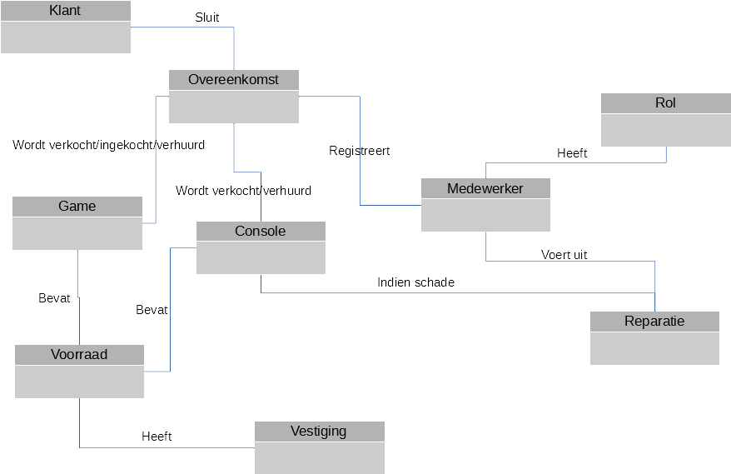

Vanuit dit model is zichtbaar dat er een aantal concept kandidaten zijn komen te vervallen. De reden hiervan is omdat deze zijn ondergebracht onder een ander concept. Hieronder een overzicht van de vervallen concepten met de uitleg waarom deze niet in bovenstaand model zichtbaar zijn.

|  |  |
| --- | --- |
| Kandidaat Concept |  |
| Inkoop | Is een onderdeel van het concept overeenkomst |
| Prijsopgave | Is een onderdeel van het concept overeenkomst |
| Betaling | Is een onderdeel van het concept overeenkomst |
| Personeel | Is een verzamelnaam van meerdere medewerkers en is om deze reden onderdeel van het concept medewerker |
| Contracten | Is een onderdeel van het concept overeenkomst |
| Membership | Is een onderdeel van het concept klant, dit omdat de membership van een klant afhankelijk is van zijn koop en huur activiteiten |
| Verkoop | Is een onderdeel van het concept overeenkomst |
| Verhuur | Is een onderdeel van het concept overeenkomst |
| Inkoop | Is een onderdeel van het concept overeenkomst |
| Reservering | Is een onderdeel van het concept overeenkomst |
| Schade | Deze is vastgelegd in de relatie tussen reparatie en console |
| Verjaardaglijst | Is een onderdeel van medewerker |
| Magazijn | Een vestiging heeft een magazijn met voorraad, magazijn is daarom gelijk aan vestiging in combinatie met voorraad en hoef hierdoor niet opgenomen te worden. |

# ER model

Vanuit het conceptueel model zijn we over gegaan tot het ontwerpen van het ER model. Tijdens het opstellen van het logische model lopen we tegen een aantal vraagstukken aan. In de casus wordt aangegeven dat elk product wat verhuurd wordt over een unieke barcode beschikt. Hieruit komt naar voren dat alleen de te verhuren producten per stuk een unieke barcode nodig hebben. Bij verkoop en inkoop is deze barcode dan ook niet van toepassing.

Verder concluderen we dat de historie moet worden bijgehouden van schades, verhuurvoorraad en wie de schade moet betalen. Deze informatie is niet relevant voor de inkoop en verkoop. Om deze reden hebben we in overleg besloten de verhuurvoorraad te scheiden van de verkoopvoorraad. Op deze manier wordt ook voorkomen dat de verhuurvoorraad verkocht wordt en er geen spellen en/of consoles meer zijn welke verhuurd kunnen worden.

In figuur 2 wordt het ER model weergegeven. Het ER model is veel uitgebreider dan het conceptueel model welke in het voorgaand hoofdstuk werd weergegeven. Dit komt omdat er een aantal concepten zijn uitgesplitst of komen te vervallen omdat deze in de applicatie ondergebracht zullen worden. Hieronder een opsomming van de uitgesplitste concepten met bijhorende relaties:

* Klant sluit overeenkomst
  + Klant sluit verkoop order
  + Klant sluit inkoop order
  + Klant sluit verhuur order
* Medewerker registreert overeenkomst
  + Deze is komen te vervallen, afhankelijk van de rol welke de medewerker vervult kan de medewerker activiteiten uitvoeren in de applicatie. Hierdoor hebben we ervoor gekozen dit onder te brengen in de applicatie.
* Medewerker heeft rol
  + Medewerker heeft rol
* Medewerker voert reparatie uit
  + Deze is komen te vervallen, afhankelijk van de rol welke de medewerker vervult kan de medewerker activiteiten uitvoeren in de applicatie. Hierdoor hebben we ervoor gekozen dit onder te brengen in de applicatie.
* Reparatie indien schade console
  + Reparatie indien schade console
* Console wordt verkocht/verhuurd
  + Console wordt verkocht
  + Console voor verhuur wordt verhuurd
* Game wordt verkocht/ingekocht/verhuurd
  + Game wordt verkocht
  + Game wordt ingekocht
  + Game voor verhuur wordt verhuurd
* Game bevat voorraad
  + Game bevat voorraad
  + Game voor verhuur bevat voorraad
* Console bevat voorraad
  + Console bevat voorraad
  + Console voor verhuur bevat voorraad
* Vestiging heeft voorraad
  + Vestiging bevat verkoopmagazijn
  + Vestiging bevat verhuurmagazijn

Verder is in figuur 2 te zien dat concepten zijn toegevoegd en niet vermeldt staan in de zojuist benoemde relaties. Deze concept tabellen zijn toegevoegd om herhalende data te voorkomen. In het hoofdstuk 5 Normaliseren zal dit nader toegelicht worden.

Figuur - ER model

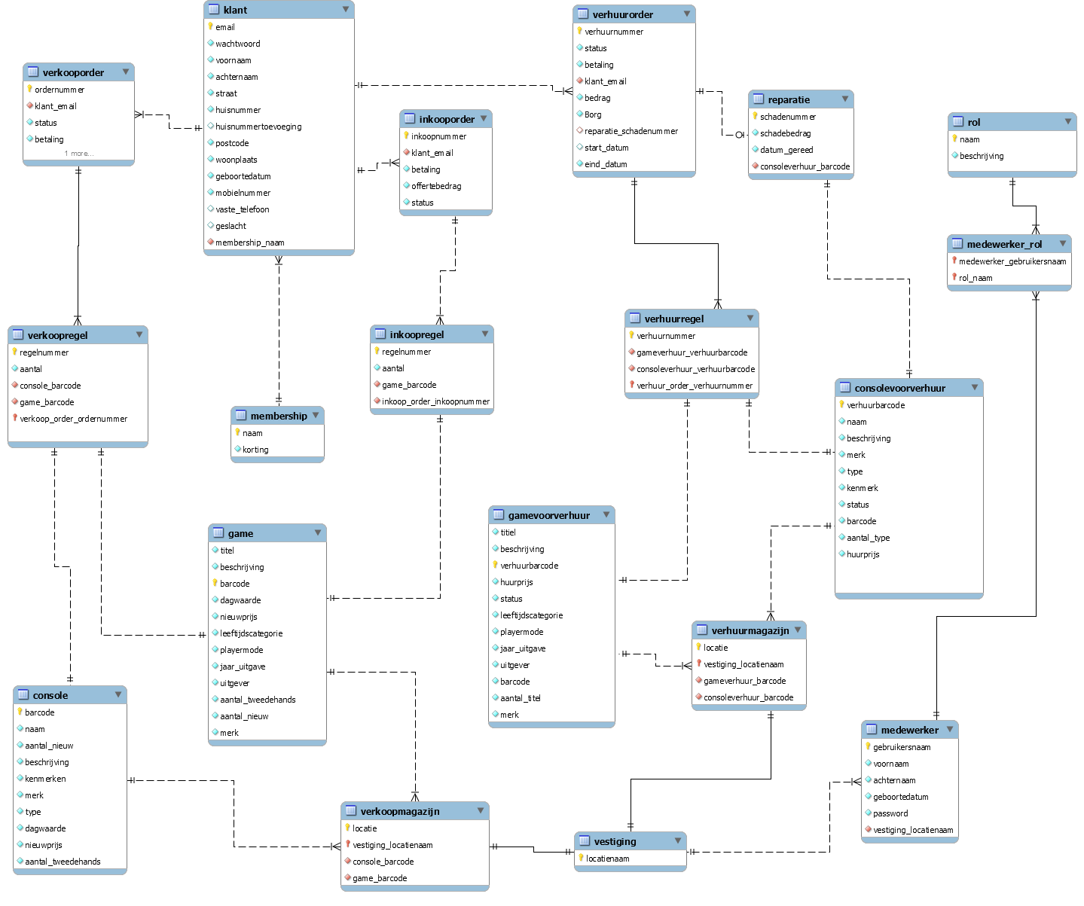

Tijdens het ingeven van de Attributen zijn er een aantal van naam gewijzigd of komen te vervallen. Hieronder een overzicht van de attributen welke zijn gewijzigd of zijn vervallen met een beschrijving van de reden.

|  |  |
| --- | --- |
| Kandidaat Attributen |  |
| Tegoedbonnen | Valt onder betaling in concept inkoop order |
| Arnhem (vestiging) | Valt onder locatienaam in concept vestiging |
| Nijmagen (vestiging) | Valt onder locatienaam in concept vestiging |
| Huissen (vestiging) | Valt onder locatienaam in concept vestiging |
| Bemmel (vestiging) | Valt onder locatienaam in concept vestiging |
| Lent (vestiging) | Valt onder locatienaam in concept vestiging |
| Elst (vestiging) | Valt onder locatienaam in concept vestiging |
| Filiaalmanager (Rol) | Valt onder naam in concept rol |
| Aantal (voorraad) | Verplaatst naar concepten game, game voor verhuur, console en console voor verhuur |
| Reparateur (Rol) | Valt onder naam in concept rol |
| Voorraadbeheer (Rol) | Valt onder naam in concept rol |
| Gold (Membership) | Valt onder naam in concept membership |
| Silver (Membership) | Valt onder naam in concept membership |
| Brons (Membership) | Valt onder naam in concept membership |
| Adres (Klant) | Opgesplitst in straat, huisnummer, huisnummertoevoeging |
| Mobile telefoonnummer (klant) | Ingekort naar mobiel nr |
| Vast nummer (klant) | Aangepast naar vaste telefoon |
| Leeftijdskeuring (klant) | Dit is een controle welke wordt gedaan op het veld geboortedatum |
| Loginnaam (klant) | Is vervallen omdat het email adres wordt gebruikt als loginnaam van de klant |
| Sony (game, console) | Valt onder merk in game, game voor verhuur, console en console voor verhuur |
| Microsoft (game, Console) | Valt onder merk in game, game voor verhuur, console en console voor verhuur |
| Nintendo (game, Console) | Valt onder merk in game, game voor verhuur, console en console voor verhuur |
| Playstation (console) | Valt onder type in console en console voor verhuur |
| XBOX (console) | Valt onder type in console en console voor verhuur |
| WII (console) | Valt onder type in console en console voor verhuur |
| Baliemedewerker (rol) | Valt onder naam in concept rol |
| Datum (reparatie) | Hernoemt naar datum_gereed |
| Begindatum (Verhuur) | Hernoemt naar start_datum |
| Einddatum (verhuur) | Hernoemt naar eind_datum |

# Fysiek gegevensmodel

Vanuit het ER-model wordt het fysieke gegevensmodel opgesteld. In het Fysieke gegevensmodel wordt per attribuut weergegeven welk datatype toegepast wordt. In figuur 3 wordt het logische model opnieuw weergegeven echter zijn nu de datatype per attribuut toegevoegd.

Figuur - Fysiek gegevensmodel

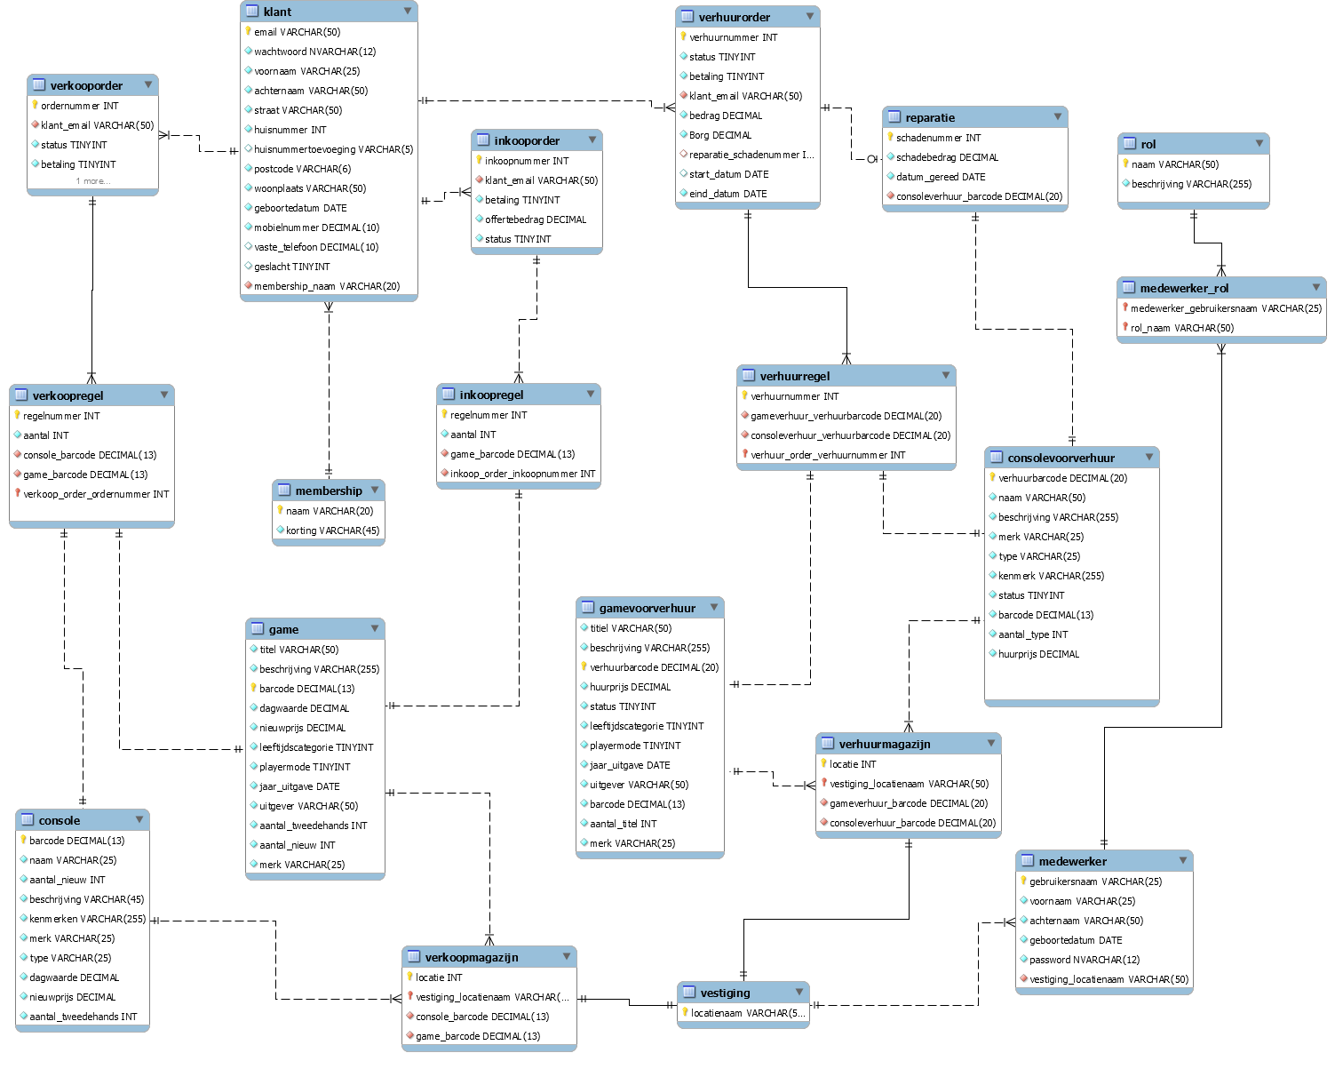

Naast het definiëren van de datatypes per attribuut zijn de cascading rules [4] bepaalt. We hebben er voor gekozen voor het grootste deel deze regels als volgt toe te passen:

* ON DELETE NO ACTION
* ON UPDATE CASCADE

Deze instellingen houden het volgende in

* ON DELETE NO ACTION - Deze instelling zorgt ervoor dat er niet zomaar data kan worden verwijderd en voorkomt het verlies van data.
* ON UPDATE CASCADE – Deze instelling zorgt ervoor dat als er een wijziging wordt gedaan deze ook wordt doorgevoerd in alle gekoppelde tabellen. Hierdoor blijft alle informatie gekoppeld en correct. Dit voorkomt dat er data gaat zweven omdat koppelingen worden verbroken.

# Normaliseren

Met normaliseren bedoelen we eigenlijk de gemaakte tabellen bekijken en bepalen of alle tabellen correct zijn gevuld. Het kan namelijk zijn dat er concept tabellen zijn opgesteld welke opgesplitst moeten worden om te voorkomen dat informatie dubbel wordt opgeslagen. Door alle tabellen in de database te kijken kunnen we bepalen of er een splitsing moet worden gedaan om dubbele data opslag te voorkomen.

Bij het normaliseren gaan we kijken of de inrichting zoals deze in het ER-model is opgesteld voldoet en bekijken we hoe de tabel in de 0NV, 1NV, 2NV en/of 3NV er uit zien. Dit proces zorgt er ook voor dat eventuele fouten eruit worden gefilterd zodat het definitieve ontwerp in DDL zo optimaal mogelijk is.

Hieronder worden de tabellen Klant, verkoop order en medewerker genormaliseerd. Per stap wordt aangegeven is welke normaal vorm de tabel zich bevind. Voor meer informatie verwijs in naar de bronvermelding Normaliseren.

|  |  |  |
| --- | --- | --- |
| Onderstreept en vet gedrukt | = | Primaire sleutel |
| Cursief en onderstreept gedrukt | = | *Vreemde sleutel* |

Tabel Klant

Nulde normaalvorm:

Er zijn herhalende groepen in de klant tabel. Een klant kan meerdere telefoonnummers hebben, maar het wordt gesplitst naar: een mobiele-telefoonnummer en vaste-telefoonnummer.

Klant (   
 **email**, membership, korting, voornaam, achternaam, geboortedatum, geslacht, postcode, straat + huisnummer, plaats, telefoonnummer, wachtwoord );

**email** is primaire sleutel, null is niet toegestaan

Eerste normaalvorm:

Klant (   
 **email**, membership, korting, voornaam, achternaam, geboortedatum, geslacht, postcode, straat, huisnummer, huisnummertoevoeging, plaats, mobielnummer, vast telefoonnummer, wachtwoord );

**email**is primaire sleutel, null is niet toegestaan

Tweede normaalvorm:

Klant(  
**email**, *membership_naam*, korting, voornaam, achternaam, geboortedatum, geslacht, postcode, straat, huisnummer, huisnummertoevoeging, plaats, mobielnummer, vast telefoonnummer, wachtwoord);

**email** is primaire sleutel, null is niet toegestaan  
***membership_naam*** is vreemde sleutel, verwijst naar naam in membership en null is toegestaan

membership (**naam**,korting);

**naam**, is primaire sleutel, null is niet toegestaan

2NV is gelijk aan 3 NV

Tabel Verkoop order

Nulde normaalvorm:

Er komen veel herhalingen voor in deze tabel.

Verkoop order(  
**Ordernummer**, *klant_klantnummer*, status, betaling, verkoopprijs, aantal_verkoop, barcode, naam, aantal_nieuw, aantal_tweedehands, beschrijving, kenmerken, merk, type, dagwaarde, titel, leeftijdscategorie, playermode, jaar_uitgave, uitgever);

**Ordernummer** is primaire sleutel, null is niet toegestaan  
*Klant_klantnummer* is vreemde sleutel, verwijst naar klantnummer in klant en null is niet toegestaan

Eerste normaalvorm:

Verkoop order(  
**Ordernummer**, *klant_klantnummer*, status, betaling, verkoopprijs,);

**Ordernummer** is primaire sleutel null is niet toegestaan  
*Klant_klantnummer* is vreemde sleutel, verwijst naar klantnummer in klant en null is niet toegestaan

Verkoopregels (  
**regelnummer**, ***verkoop order_ordernummer***, *verkoop order_klant_klantnummer*, aantal_verkoop, barcode, naam, aantal_nieuw, aantal_tweedehands, beschrijving, kenmerken, merk, type, dagwaarde, titel, leeftijdscategorie, playermode, jaar_uitgave, uitgever);

**Regelnummer, *verkoop order_ordernummer*** is primaire sleutel null is niet toegestaan  
*verkoop order_ordernummer*  is vreemde sleutel, verwijst naar ordernummer in verkoop order, null is niet toegestaan  
*verkoop order_klant_klantnummer* is vreemde sleutel, verwijst naar klant_klantnummer in verkoop order, null is niet toegestaan

Tweede normaalvorm:

Verkoop order(  
**Ordernummer**, *klant_klantnummer*, status, betaling, verkoopprijs,);

**Ordernummer** is primaire sleutel null is niet toegestaan  
*Klant_klantnummer* is vreemde sleutel, verwijst naar klantnummer in klant en null is niet toegestaan

Verkoopregels (  
**regelnummer**, ***verkoop order_ordernummer***, *verkoop order_klant_klantnummer*, aantal, *console_barcode*, *game_barcode*);

**Regelnummer, *verkoop order_ordernummer*** is primaire sleutel null is niet toegestaan  
*verkoop order_ordernummer*  is vreemde sleutel, verwijst naar ordernummer in verkoop order, null is niet toegestaan  
*verkoop order_klant_klantnummer* is vreemde sleutel, verwijst naar klant_klantnummer in verkoop order, null is niet toegestaan  
*console_barcode* is vreemde sleutel, verwijst naar barcode in console, null is niet toegestaan  
*gam_barcode* is vreemde sleutel, verwijst naar barcode in game null is niet toegestaan

Game(  
titel, beschrijving, **barcode**, dagwaarde, nieuwprijs, leeftijdscategorie, playermode, jaar_uitgave, uitgever, aantal_tweedehands, aantal_nieuw, merk);

**Barcode** is primaire sleutel, null niet toegestaan

Console(  
**barcode,** naam, aantal_nieuw, beschrijving, kenmerken, merk, type, dagwaarde, nieuwprijs, aantal_tweedehands);

**Barcode** is primaire sleutel, null niet toegestaan

2NV is gelijk aan 3 NV

Tabel Medewerker

Nulde normaalvorm:

Er zitten meerdere waardes in 1 veld, ook komt er herhalende data voor in deze tabel

Medewerker(  
**Gebruikersnaam,** voor- achternaam, geboortedatum, password, vestiging, rol);

**Gebruikersnaam** is primaire sleutel, null niet toegestaan

Eerste normaalvorm:

Medewerker(  
**Gebruikersnaam,** voornaam, achternaam, geboortedatum, password, vestiging, rol);

**Gebruikersnaam** is primaire sleutel, null niet toegestaan

Tweede normaalvorm:

Medewerker(  
**Gebruikersnaam,** voornaam, achternaam, geboortedatum, password, vestiging, ***rol_naam***);

**Gebruikersnaam, *rol_naam*** is primaire sleutel, null niet toegestaan  
*Rol_naam* is een vreemde sleutel, verwijst naar naam in rol, null is niet toegestaan

Rol(  
**naam**, beschrijving);

**Naam** is primaire sleutel

Derde normaalvorm:

Medewerker(  
**Gebruikersnaam,** voornaam, achternaam, geboortedatum, password, *vestiging_locatienaam*, *rol_naam*);

**Gebruikersnaam** is primaire sleutel, null niet toegestaan  
*Rol_naam* is een vreemde sleutel, verwijst naar naam in rol, null is niet toegestaan  
*vestiging_locatienaam* is een vreemde sleutel, verwijst naar locatienaam in vestiging

Rol(  
**naam**, beschrijving);

**Naam** is primaire sleutel

Medewerker_rol(  
*medewerker_gebruikersnaam*, *rol_naam*);

***Medewerker_rol, rol_naam*** is primaire sleutel, null niet toegestaan *Medewerker_gebruikersnaam* is vreemde sleutel, null niet toegestaan  
*rol_naam* is vreemde sleutel, null niet toegestaan

# DDL Script

Vanuit de casus en de voorgaande hoofdstukken is er een DDL script ontstaan welke de database aanmaakt om de gewenste gegevens op te slaan. Hieronder wordt een stukje van het DDL script weergegeven. Voor het volledige script verwijs ik je naar de bijlage GameParadise_DDL.sql.

-- -----------------------------------------------------

-- Database name: GAMEPARADISE

-- DBMS name: Microsoft SQL Server 2017

-- Created on: 25-01-2018 11:22:09 AM

-- -----------------------------------------------------

use master

go

IF EXISTS(SELECT * FROM sysdatabases WHERE name = 'GAME_P')

DROP DATABASE GAME_P

go

IF EXISTS(SELECT * FROM sysdatabases WHERE name = 'GAMEPARADISE')

DROP DATABASE GAMEPARADISE

go

-- -----------------------------------------------------

-- Database: GAMEPARADISE

-- -----------------------------------------------------

create database GAMEPARADISE

go

use GAMEPARADISE

go

-- -----------------------------------------------------

-- Table membership

-- -----------------------------------------------------

CREATE TABLE membership (

naam VARCHAR(20) NOT NULL,

korting VARCHAR(45) NOT NULL,

CONSTRAINT PK_membership PRIMARY KEY (naam)

);

Verder moet de database nadat deze is gemaakt ook gevuld worden met informatie. Hiervoor hebben we een INSERT script gemaakt. Dit script is in 3 delen opgesplitst. In het eerste deel wordt alle data uit de bestaande tabellen verwijderd. Deel 2 vult de tabellen op de juiste wijze. En in het 3e en laatste deel wordt getest of er fouten worden gegeven wanneer de data niet juist is ingevuld. Zo controleren we of de kolom voorwaarde correct zijn ingegeven en ook een fout geven bij het niet juist invullen van de kolommen.

# Aanbevelingen

Aandachtspunten/overwegingen voor het vervolg

|  |  |  |  |  |  |  |  |  |  |
| --- | --- | --- | --- | --- | --- | --- | --- | --- | --- |
| **Entiteit** | Klant | Overeenkomst | Game | Console | Voorraad | Vestiging | Reparatie | Rol | Medewerker |
| **Use Case** |
| Verwerken inkoop/verkoop/ verhuur |  |  |  |  |  |  |  |  |  |
| Verwerken Betaling |  |  |  |  |  |  |  |  |  |
| Annuleren Verhuur |  |  |  |  |  |  |  |  |  |
| Uitgave verhuur |  |  |  |  |  |  |  |  |  |
| Retour ontvangen |  |  |  |  |  |  |  |  |  |
| Taxatie Schade |  |  |  |  |  |  |  |  |  |

|  |  |
| --- | --- |
| **Use Case** | **Toelichting** |
| Verwerken inkoop/verkoop/huur | In deze use case wordt de klant gecreëerd als deze nog niet bestaat. |
| Verwerken Betaling | De offerte is definitief geworden, de overeenkomst wordt gecreëerd. |
| Annuleren Verhuur | De huurovereenkomst wordt geüpdatet met status geannuleerd. Ook worden de statussen van de gereserveerde games en of consoles bijgewerkt. |
| Uitgave Game / Console | De game en console worden meegegeven aan de klant. De status wordt aangepast in overeenkomst. |
| Inname Game / Console | De game en/of console wordt ingenomen van de klant, hier wordt de gekeken of het product schade heeft. |
| Taxatie Schade | De schade wordt opgesteld. Status van de overeenkomst wordt aangepast. |

## Advies

Op basis van de ontvangen informatie is er zoveel mogelijk opgesteld. Wel is het advies om bij het verder opbouwen van de applicatie de veldwaardes opnieuw te beoordelen. Mogelijk dat de huidige keuze niet goed past bij het uiteindelijk gewenste resultaat.

# Bronnen

Data Definition Language [Online] // Wikipedia. - https://nl.wikipedia.org/wiki/Data_Definition_Language.

Entity-relationshipmodel [Online] // Wikipedia. - https://nl.wikipedia.org/wiki/Entity-relationshipmodel.

**Leo Wiegering Jeanot Bijpost, Marco de Groot** Normaliseren [Sectie van boek] // Relationele Databases en SQL. - Vol. 5 Normaliseren, Blz 135.

**Leo Wiegering Jeanot Bijpost, Marco de Groot** Refererende actieregels [Sectie van boek] // Relationele Databases en SQL. - 2016. - Vol. 2.2.1 Refererende actieregels, Blz 47 - 51.

**Leo Wiegerink Jeanot Bijpost, Marco de Groot** Relationele Databases en SQL [Boek]. - [sl] : BOOM, 2016.

Noun Phrase Identification [Online] // Wikipedia. - https://nl.wikipedia.org/wiki/Naamwoordgroep.

# Bijlage

* GameParadise DDL.sql – Dit is het DDL-script voor het aanmaken van de database
* GameParadise INSERT.sql – Dit is het INSERT-script welke data uit al bestaande tabellen verwijderd, data invoegt en controleert of er foutmeldingen naar voren komen bij foutief invullen van de kolommen.

1. Noun Phrase Identification - is in de syntaxis een uit één of meerdere woorden bestaande constituent waarvan het syntactische hoofd een zelfstandig naamwoord, bijvoeglijk naamwoord of voornaamwoord is. Zie bronverwijzing voor meer informatie.
2. Entity-relationshipmodel - is een model of diagram voor het inzichtelijk te maken van een conceptueel datamodel. Zie bronvermelding voor meer informatie.
3. Data definition language - is een computertaal voor het definiëren van data. XML-schema is een voorbeeld van een pure DDL. Zie bronvermelding voor meer informatie.
4. Cascading rules – Regels welke in een database ingesteld staan welke bepalen welke acties er moeten worden gedaan bij de command UPDATE of DELETE